TS ϕ Chp8 Oscillations électriques libres

I. Etude expérimentale

1. Montage et mesures

Lorsque l'interrupteur est en position 1: Le condensateur …..................................................
Lorsque l'interrupteur est en position 2: Le condensateur ….......................... à travers la bobine.
Le système d'acquisition permet de visualiser la tension ….......................................................

Montage: graphique Uc=f(t)
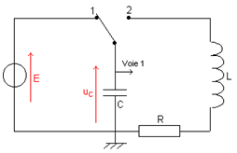
E=6V; C=1000 μF;
Bobine: L=1,2H, r=12Ω
Résistance R=0Ω (utiliser un court-circuit)
Acquisition: 1000points, durée 400 ms, déclenchement à 6V en front descendant.

Conclusion: La décharge du condensateur à travers un circuit RL donne des ..................................

2. Influence de la résistance R du circuit

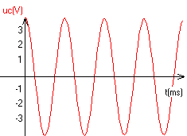 | Graphique uc=f(t) pour R=0 Ω (donc RTotal=R+r=12Ω) | Graphique uc=f(t) pour R=100 Ω
Si la valeur de la résistance R est très faible, les oscillations sont pratiquement....................... et ….......................................... | Si la valeur de la résistance R est faible, le régime obtenu est dit …...................................... | Si la valeur de la résistance R est élevée, il n'y a pas d'oscillations; le régime obtenu est dit …....................................

3. Période des oscillations
Réaliser une acquisition en régime pseudo-périodique, indiquer la pseudo-période sur le graphique et la mesurer à l'aide du réticule.

Une étude théorique permet de montrer que la période vaut : .
Vérifier cette relation à partir de la mesure de la période précédente.

Si l'inductance L de la bobine augmente, …..............................................
Si la capacité C du condensateur augmente, …..........................................
Si la résistance R varie, …..................................................................................

II. Interprétation énergétique
A l'aide d'un logiciel adapté, il est possible de calculer les énergies emmagasinées dans chaque dipôle ainsi que l'énergie totale du circuit. (voir branchements au tableau)
Ces énergies sont les suivantes:
E_{L}: énergie magnétique emmagasinée par la bobine:
E_{C}: énergie électrique emmagasinée par le condensateur:
E: énergie totale emmagasinée par le circuit: E = E_{L} + E_{C}

Insérer ici le Graphique E, EL et EC en fonction du temps

Conclusions:
● L'énergie totale du circuit E croît / décroît au cours du temps: E est progressivement dissipée par effet ....................... dans le conducteur ohmique.

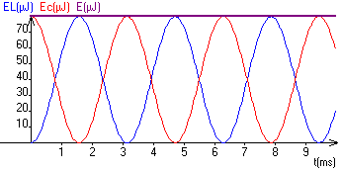
● L'énergie emmagasinée par le condensateur est maximale quand l'énergie emmagasinée par la bobine est ......................et vice versa. Il y a transfert d'énergie entre le ...................... et la .......................
Remarque: Dans le cas d'un régime périodique (résistance du circuit nulle), l'énergie totale est constante.

